В настоящем докладе представлены данные третьего инициативного опроса ЦИПКР: 500 респондентов, из всех урбанострат Республики Хакасия. Доля респондентов по каждой урбанострате соответствует доле избирателей в общей структуре избирательного корпуса области.
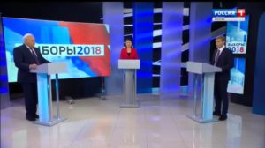
Методы опроса:
Опрос РОХАК-ЦИПКР-19092018 от 19.09.2018 (робот) - роботизированные телефонные интервью. Выборка репрезентативная, случайная, квотированная по половозрастной структуре и урбаностратам. Телефонное интервью проводились на основании случайной выборки стационарных и мобильных номеров, построенной на основе полного списка телефонных номеров, задействованных на территории Хакасии.
Период проведения: с 19-09-2018
Мобильных номеров - 60%, городских - 40%
500 валидных анкет (9% абонентов согласились пройти анкетирование)
Допустимая погрешность при такого рода исследованиях – 6,6 проц.
Данные перевзвешены по стандартной процедуре по социально-демографическим параметрам. Результаты сопоставлены с официальными результатами выборов президента РФ 18 марта 2018 года на территории Республики Хакасия и результатами первого тура голосования на пост главы республики 9 сентября 2018 года

Оценка итогов первых теледебатов во втором туре выборов главы республики
В ходе исследования респондентам предложили высказаться о впечатлениях по итогам первых теледебатов кандидатов Коновалова и Зимина во втором туре выборов главы республики (табл.1).
Таблица 1
В эти дни на телевидении идут дебаты кандидатов на пост главы Хакасии — Виктора Зимина и Валентина Коновалова. Кто, на Ваш взгляд, стал победителем?
Мнение | 19.09.2018 (в проц.) | Среди смотревших дебаты (расчетные данные)
Зимин | 11 | 26
Коновалов | 24 | 56
Оба выступили хорошо | 5 | 12
Оба выступили плохо | 3 | 7
Теледебаты не смотрел | 50 | Х
Только слышал о теледебатах | 1 | Х
Теледебаты не смотрел и не слышал | 1 | Х
Иное | 5 | Х
По существу об итогах теледебатов высказалось две пятых опрошенных. Учитывая, что в анкетировании соглашаются участвовать, как правило, политически активные граждане (только в 9 проц. от всех к кому обратились, согласились на анкетирование), можно экспертно предположить, что дебаты привлекли внимание примерно четверти избирателей республики.
Среди смотревших теледебаты 26 проц. отдали победу в первой дискуссии на ТВ врио главы В.Зимину, 56 проц. – кандидату оппозиции В.Коновалову. Еще 12 проц. посчитали, что «оба кандидата были хороши», а 7 проц. – «оба выступили плохо».
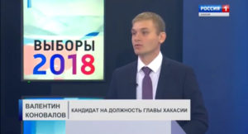В любом случае, не подлежит сомнению, что первые дебаты в соотношении 2,2 : 1 выиграл кандидат КПРФ В.Коновалов.
Любопытна структура зрительских симпатий и антипатий по итогам первых теледебатов.
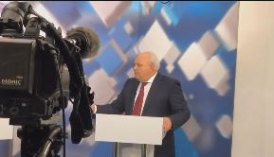Кто «любимец женщин»? Если анализировать гендерные распределения симпатий, то оказалось, что женщины более активно указывали на победу в дебатах врио главы республики Зимина, чем мужчины (табл.2)
Таблица 1
В эти дни на телевидении идут дебаты кандидатов на пост главы Хакасии — Виктора Зимина и Валентина Коновалова. Кто, на Ваш взгляд, стал победителем? (гендерное распределение симпатий, опрос 19.09 после первых теледебатов)
Мнение/в проц. от всех опрошенных | От всех опрошенных | Мужчины | Женщины
Виктор Зимин | 11 | 9 | 12
Валентин Коновалов | 24 | 29 | 19
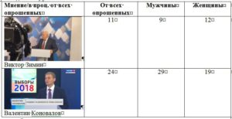
Как видно, за Коновалова как победителя дебатов значительно более активно высказываются мужчины. Видимо, им больше подходят рациональные аргументы кандидата КПРФ. А вот в диалоге с женской частью электората Коновалову, видимо, не хватает еще личностного раскрытия и простых эмоций.
Возрастной срез симпатий кандидатов также любопытен (гр.1)
График 1
В эти дни на телевидении идут дебаты кандидатов на пост главы Хакасии — Виктора Зимина и Валентина Коновалова. Кто, на Ваш взгляд, стал победителем? (возрастное распределение симпатий, опрос 19.09 после первых теледебатов)
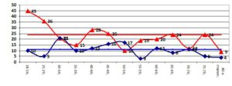
Пики одобрения выступления Коновалова в теледебатах в возрастных когортах 18-30 лет и 40-49, т.е. в молодой и самой работоспособной группе населения. У Зимина следует отметить провал поддержки в позднепенсионных группах населения – 70+.
Образовательная дифференциация респондентов, отдавших первенство Коновалову и Зимину в теледебатах представлена на гр.2
График 2
В эти дни на телевидении идут дебаты кандидатов на пост главы Хакасии — Виктора Зимина и Валентина Коновалова. Кто, на Ваш взгляд, стал победителем? (образовательное распределение симпатий, опрос 19.09 после первых теледебатов)
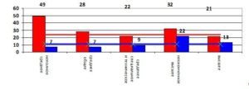
Как видно, более доходчивым и красноречивым кандидат Коновалов оказался для телеаудитории с неполным средним, общим средним и неоконченным высшим образованием. В свою очередь, больше поняла и поддержала кандидата Зимина аудитория с высшим образованием.
Но самое главное: ни в одной образовательной группе Зимин по итогам дебатов не получил большую поддержку, чем Коновалов.
Политические симпатии избирателей, выбравших кандидатов Коновалова и Зимина победителями дебатов представлены на гр.3.
График 3
Лидерские симпатии избирателей, назвавших кандидатов В.Коновалова и В.Зимина победителями теледебатов (по итогам голосования в первом туре выборов)
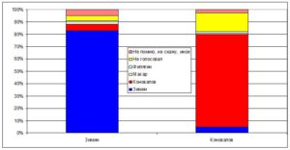
Среди назвавших победителем дебатов кандидата Коновалова 75 проц. голосовали за него в первом туре, а кандидата Зинина – 83 проц. голосовавших за него в первом туре.
Коновалов завоевал больше симпатий среди не голосовавших в первом туре, чем Зимин. В структуре симпатизантов Коновалова по итогам первых теледебатов 15 проц. не голосовавших в первом туре выборов, а у Зимина таких только 4 проц.
Как видим, наибольшее расширение симпатий в других группах, вне ядерного электората первого тура, наблюдается у кандидата Коновалова.

Некоторые выводы
- Среди смотревших теледебаты 26 проц. отдали победу в первой дискуссии на ТВ врио главы В.Зимину, 56 проц. – кандидату оппозиции В.Коновалову. Еще 12 проц. посчитали, что «оба кандидата были хороши», а 7 проц. – «оба выступили плохо».
- В итоге, первые дебаты в соотношении 2,2 : 1 выиграл кандидат КПРФ В.Коновалов.
- Женщины более активно указывали на победу в дебатах врио главы республики Зимина, чем мужчины. За Коновалова как победителя дебатов значительно более активно высказываются мужчины. Видимо, им больше подходят рациональные аргументы кандидата КПРФ. А вот в диалоге с женской частью электората Коновалову, видимо, не хватает еще личностного раскрытия и простых эмоций.
- Пики одобрения выступления Коновалова в теледебатах в возрастных когортах 18-30 лет и 40-49, т.е. в молодой и самой работоспособной группе населения. У Зимина следует отметить провал поддержки в позднепенсионных группах населения – 70+.
- Ни в одной образовательной группе Зимин по итогам дебатов не получил большую поддержку, чем Коновалов.
- Каждый кандидат по итогам теледебатов получил наиболее весомую поддержку в своих ядерных электоратах, сформировавшихся после первого тура. Наибольшее расширение симпатий в других группах, вне ядерного электората первого тура, наблюдается у кандидата Коновалова. Это, прежде всего, не голосовавшие в первом туре.
- Теледебаты привели к сокращению доли неопределившихся. Значительная часть из них предпочла высказать намерение голосовать за кандидата В.Коновалова.
Исполнители исследования:
Полевые работы – Е.В. Козин,
Е.Б. Шабарова, кандидат политических наук, ,
Фокина Н.В., консультант,
С.П. Обухов, доктор политических наук
Отв. за выпуск – С.П.Обухов, доктор политических наук
Отдел ЦК КПРФ по проведению избирательных кампаний
Центр исследований политической культуры России
Отел ЦК КПРФ по информационным технологиям
20 сентября 2018 года.

